Lab 1.2
Họ và tên : Lê Văn Hà
Mssv: 1150080091
Lớp: 11THMT
Link youtube:

1. Mục tiêu và mô hình thực hành
Bài Lab thực hiện kết nối từ xa bằng Telnet và SSH, sau đó dùng Wireshark để bắt gói và so sánh sự khác nhau về bảo mật giữa hai giao thức. Phần quan trọng nhất là kiểm tra xem dữ liệu trong phiên Telnet và SSH có thể đọc được đến mức nào khi quan sát bằng Wireshark.
- Server: Ubuntu Server 26.04.1 LTS, IP 192.168.31.135, tài khoản thử nghiệm uitlab.
- Client: Windows 11, sử dụng PuTTY để kết nối tới Server.
- Attacker: Kali Linux, sử dụng Wireshark để bắt và phân tích lưu lượng.
- Các máy ảo chạy trên VMware Workstation và nằm trong cùng dải mạng 192.168.31.0/24.

2. Các bước đã thực hiện

2.1. Chuẩn bị môi trường
Sau khi cài đặt ba máy ảo, em kiểm tra địa chỉ IP và thử ping giữa các máy. Windows 11 có địa chỉ 192.168.31.133, Ubuntu Server là 192.168.31.135. Kết quả ping từ Windows tới Ubuntu trả lời đầy đủ, không mất gói nên có thể tiếp tục phần Telnet và SSH.

2.2. Thực hành Telnet
Trên Ubuntu Server em cài inetutils-telnetd và cấu hình inetutils-inetd để dịch vụ Telnet lắng nghe cổng TCP/23. Ban đầu PuTTY báo Connection refused do cổng 23 chưa mở. Sau khi cấu hình lại inetd và kiểm tra bằng lệnh ss, cổng 23 chuyển sang trạng thái LISTEN. Em thử telnet 127.0.0.1 23 ngay trên Server và nhận được dấu nhắc ubuntu-server login:, sau đó kết nối lại từ Windows bằng PuTTY.
Trên Kali, Wireshark được bắt trên interface eth0 và lọc bằng tcp.port == 23. Khi PuTTY đăng nhập và thao tác trên Server, Wireshark ghi nhận được các gói Telnet. Khi dùng Follow TCP Stream, nội dung phiên hiện ở dạng đọc được, trong đó có dấu nhắc đăng nhập và dữ liệu người dùng nhập.
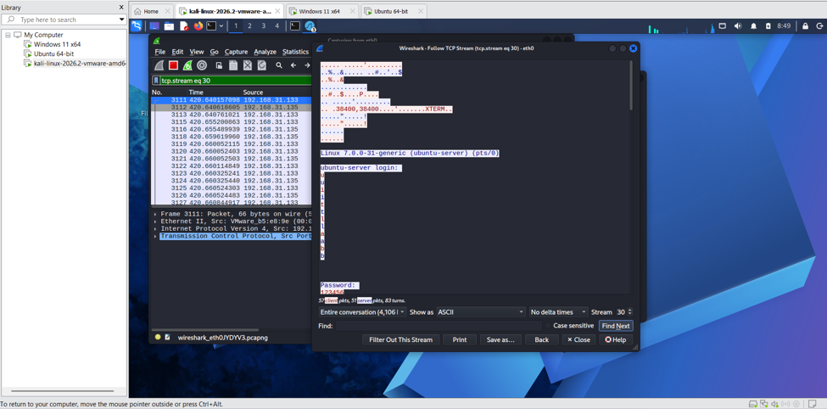
Hình 1. Follow TCP Stream của phiên Telnet - nội dung đăng nhập có thể quan sát được.
Kết quả này cho thấy điểm yếu chính của Telnet: dữ liệu phiên không được mã hóa. Nếu một máy có thể bắt đúng lưu lượng, các thông tin trao đổi có thể bị đọc lại.

2.3. Thao tác trên máy Client
Sau khi đăng nhập từ Windows 11 bằng PuTTY, em thực hiện một số lệnh cơ bản để tạo lưu lượng cho quá trình bắt gói. Các lệnh sử dụng gồm pwd, ls và mkdir test. Kết quả cho thấy phiên làm việc từ xa hoạt động bình thường.
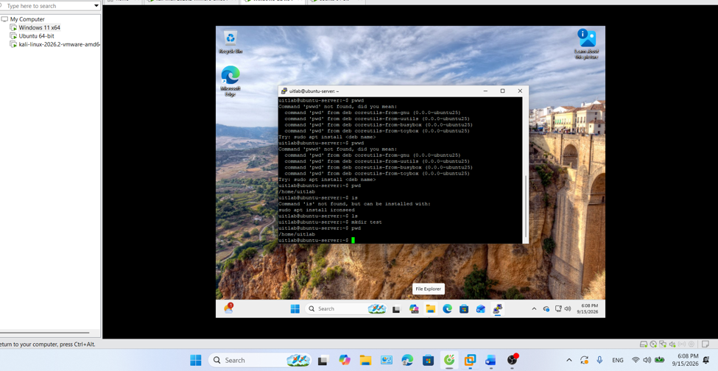
Hình 2. Máy Windows 11 Client sau khi đăng nhập và thực hiện các lệnh trên Ubuntu Server.

2.4. Thực hành SSH
Tiếp theo em đổi Wireshark sang bộ lọc tcp.port == 22 và dùng PuTTY kết nối SSH tới cùng Ubuntu Server. Wireshark vẫn thấy địa chỉ IP nguồn/đích, cổng 22, thời gian và kích thước gói. Tuy nhiên các gói SSHv2 được hiển thị dưới dạng Encrypted packet, không còn đọc được username, password hay nội dung câu lệnh như Telnet.
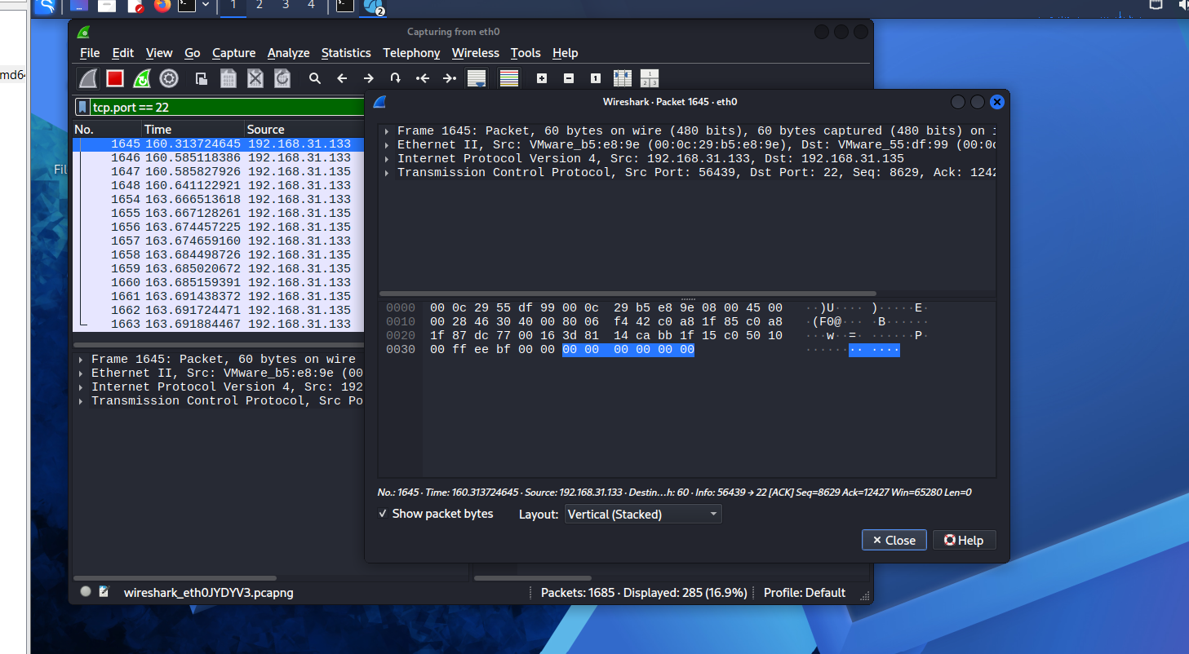
Hình 3. Wireshark bắt được lưu lượng SSH trên TCP/22 giữa Windows Client và Ubuntu Server.
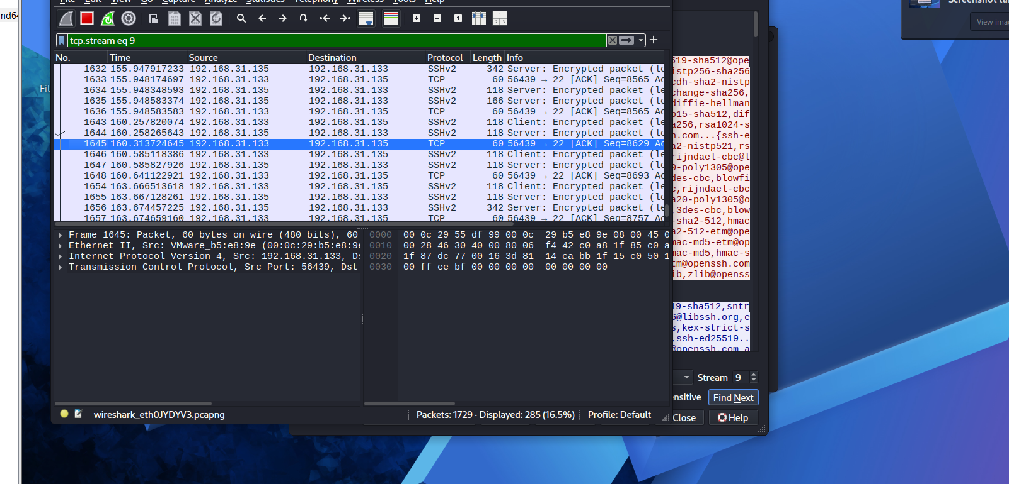
Hình 4. Follow TCP Stream của phiên SSH: các gói SSHv2 được mã hóa, không đọc được nội dung lệnh như Telnet.
Qua phần này có thể thấy SSH bảo vệ nội dung phiên tốt hơn Telnet vì payload đã được mã hóa. Wireshark chỉ còn quan sát được metadata của kết nối và một số thông tin trong giai đoạn thiết lập phiên.

3. So sánh kết quả Telnet và SSH
Nội dung | Telnet | SSH | Kết quả thực tế
Cổng mặc định | 23/TCP | 22/TCP | Đã bắt được lưu lượng của cả hai giao thức.
Mã hóa nội dung | Không | Có | Telnet đọc được stream; SSH hiện Encrypted packet.
Username/password | Có nguy cơ lộ | Được bảo vệ trong kênh mã hóa | Telnet có thể thấy thông tin phiên, SSH không đọc được plaintext.
Lệnh người dùng | Có thể đọc | Không đọc được plaintext | Khác biệt thể hiện rõ khi Follow TCP Stream.
Metadata mạng | Quan sát được | Quan sát được | Đều thấy IP, port, thời gian và kích thước gói.

4. Trả lời câu hỏi cuối Lab

Câu 1. Telnet và SSH là gì và được ứng dụng trong trường hợp nào?
Telnet và SSH đều dùng để truy cập máy từ xa qua dòng lệnh. Telnet thường dùng cổng 23 và không mã hóa nội dung phiên, vì vậy hiện nay chủ yếu phù hợp với môi trường lab hoặc hệ thống cũ, mạng cô lập. SSH dùng cổng 22, có mã hóa và được dùng phổ biến để quản trị máy chủ, thiết bị mạng và truyền file an toàn.

Câu 2. So sánh Telnet và SSH.
Điểm giống nhau là đều cho phép đăng nhập từ xa và thực thi lệnh. Điểm khác lớn nhất là bảo mật: Telnet truyền dữ liệu dạng có thể đọc được, còn SSH mã hóa nội dung phiên. Trong bài thực hành, Follow TCP Stream của Telnet đọc được dữ liệu, còn SSH chỉ thấy các gói Encrypted packet.

Câu 3. Khi sử dụng SSH, còn có cách nào để đăng nhập ngoài username và mật khẩu truyền thống? Thực hiện demo minh họa kèm theo.
Ngoài mật khẩu, SSH hỗ trợ public-key authentication. Người dùng tạo một cặp khóa gồm private key và public key; public key đặt trên Server, private key giữ ở Client. Khi đăng nhập, Client chứng minh mình sở hữu private key tương ứng. Trong phần thực hành chính em chưa kịp chụp demo xác thực bằng public key nên không đưa ảnh minh họa giả vào báo cáo.

Câu 4. Phân tích Telnet và SSH theo Confidentiality, Integrity và Authentication.
Về Confidentiality, Telnet không mã hóa nên dữ liệu có thể bị đọc khi bắt gói, còn SSH mã hóa payload. Về Integrity, Telnet không có cơ chế mật mã mạnh bảo vệ toàn bộ phiên; SSH có cơ chế kiểm tra toàn vẹn để phát hiện dữ liệu bị thay đổi. Về Authentication, Telnet thường dùng username/password nhưng kênh truyền không bảo vệ tốt thông tin này, trong khi SSH còn có host key và hỗ trợ public-key authentication.

Câu 5. Dựa trên Wireshark, phiên Telnet có thể bị quan sát hoặc khôi phục những gì? So sánh với SSH.
Ở phiên Telnet, em quan sát được dấu nhắc ubuntu-server login:, phần password và dữ liệu trao đổi của phiên trong Follow TCP Stream. Với SSH, Wireshark vẫn thấy IP 192.168.31.133 và 192.168.31.135, TCP/22, thời gian và kích thước gói nhưng nội dung lệnh và thông tin đăng nhập không hiện dưới dạng plaintext.

Câu 6. Vì sao mật khẩu dài và phức tạp không khắc phục được điểm yếu của Telnet?
Mật khẩu mạnh chỉ giúp khó đoán mật khẩu hơn, nhưng không thay đổi cách Telnet truyền dữ liệu. Nếu kẻ khác bắt được đúng phiên Telnet thì nội dung vẫn có thể bị đọc lại. Vì vậy vấn đề nằm ở kênh truyền không mã hóa, không phải chỉ ở độ mạnh của mật khẩu.

Câu 7. Với SSH, Wireshark vẫn quan sát được những thông tin nào và có rủi ro gì?
Wireshark vẫn thấy IP nguồn/đích, cổng 22, thời gian, số lượng gói, kích thước gói và chiều truyền. Những metadata này có thể được dùng để suy luận máy nào đang liên lạc, thời điểm quản trị, thời lượng phiên hoặc mức độ hoạt động, dù nội dung bên trong đã được mã hóa.

Câu 8. Host-key fingerprint có vai trò gì? Nếu chấp nhận mà không kiểm tra thì sao?
Host key dùng để nhận dạng máy chủ SSH. Ở lần kết nối đầu tiên, PuTTY hiển thị fingerprint để người dùng kiểm tra. Nếu chấp nhận một host key giả mà không đối chiếu, người dùng có thể kết nối nhầm vào máy giả mạo hoặc gặp tấn công trung gian (MITM).

Câu 9. Vì sao máy Attacker cùng mạng chưa chắc bắt được toàn bộ unicast giữa Client và Server?
Trong mạng switch, frame unicast thường chỉ chuyển tới cổng đích thay vì phát cho tất cả máy. Virtual switch của VMware cũng có thể không đưa lưu lượng giữa hai VM sang máy Attacker. Trong quá trình làm bài, có lúc Wireshark trên Kali chưa thấy Telnet dù Client và Server vẫn kết nối được; sau khi bắt đúng interface/đúng phiên thì mới thấy gói. Trong thực tế có thể cần port mirroring/SPAN, TAP, promiscuous mode phù hợp hoặc bắt trực tiếp trên Client/Server.

Câu 10. Public-key authentication hoạt động thế nào và có ưu điểm gì so với password?
Public-key authentication dùng cặp khóa bất đối xứng. Public key được đăng ký trên Server còn private key chỉ giữ ở Client. Khi đăng nhập, Client dùng private key để chứng minh danh tính mà không gửi private key qua mạng. Cách này giảm nguy cơ dò mật khẩu, thuận tiện cho tự động hóa và có thể tắt hoàn toàn đăng nhập bằng password khi hệ thống đã cấu hình ổn định.

Câu 11. Đề xuất ít nhất ba biện pháp hardening cho SSH.
Có thể thực hiện các biện pháp: (1) ưu tiên public-key authentication và tắt đăng nhập bằng password nếu phù hợp; (2) không cho phép root đăng nhập trực tiếp qua SSH; (3) giới hạn user/group và địa chỉ IP được phép truy cập bằng cấu hình SSH kết hợp firewall; (4) cập nhật OpenSSH thường xuyên; (5) theo dõi log và dùng rate-limit/fail2ban để giảm brute-force; (6) kiểm tra host-key fingerprint ở lần kết nối đầu tiên.

5. Kết luận
Qua bài Lab, em đã dựng được mô hình Ubuntu Server - Windows 11 Client - Kali Attacker, kết nối Telnet và SSH bằng PuTTY và dùng Wireshark để bắt lưu lượng. Kết quả dễ thấy nhất là Telnet để lộ nội dung phiên khi Follow TCP Stream, trong khi SSH mã hóa dữ liệu nên chỉ còn quan sát được metadata và các gói Encrypted packet. Vì vậy trong hệ thống thực tế nên sử dụng SSH thay cho Telnet để quản trị từ xa.

6. Tài liệu tham khảo
- Lab 1 - Examining SSH & Telnet in Wireshark, tài liệu môn An toàn Hệ thống thông tin.
- Wireshark - tài liệu và phiên bản được cung cấp trong đề Lab.
- PuTTY - tài liệu và phiên bản được cung cấp trong đề Lab.
- Ubuntu Server / OpenSSH - tài liệu tham khảo được dẫn trong đề Lab.

